- Parcours :
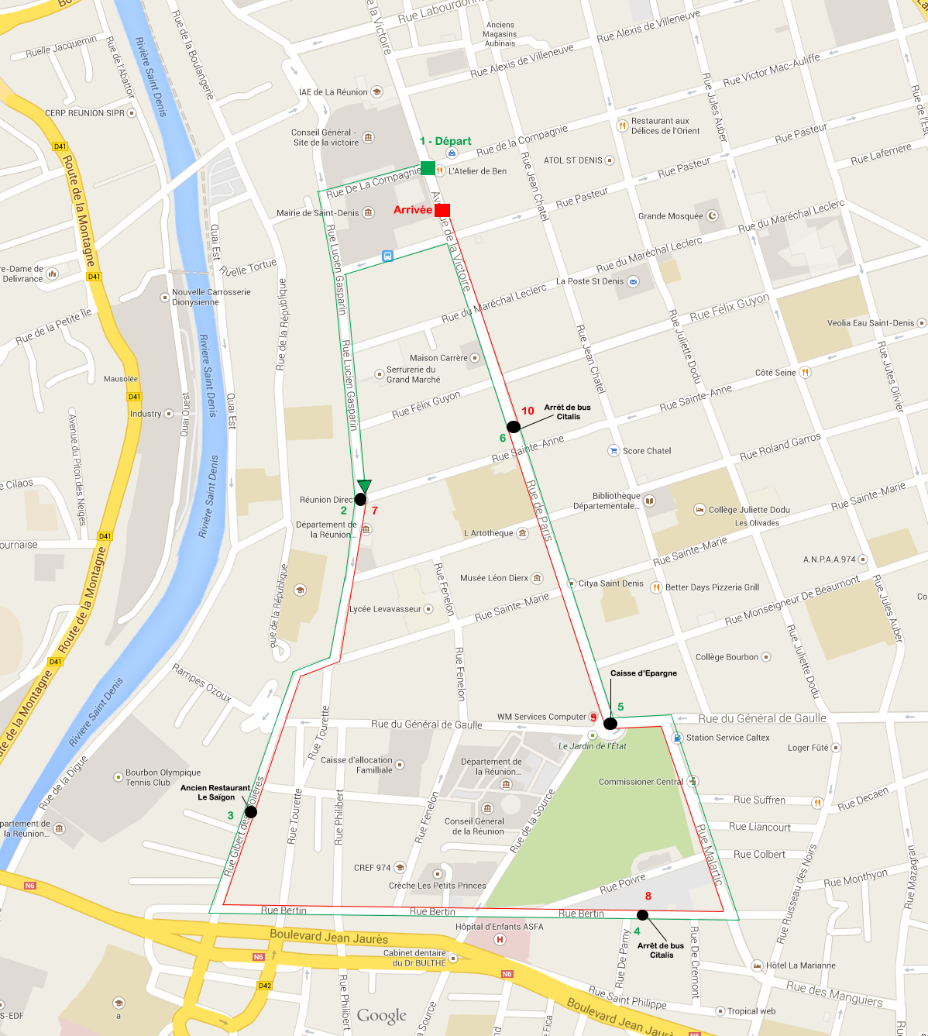

DISTANCES

DEPART

- Coureur n°1: Début rue de Paris à hauteur de la Caisse d’épargne (déguisement obligatoire)

- Coureur n°2 : angle rues de Paris et Sainte Marie

- Coureur n°3 : angle rues de Paris et Roland Garros

- Coureur n°4 : angle rues de Paris et Sainte Anne

Coureur n°5 : Rue de Paris, à hauteur arrêt de bus la villa du Département (déguisement obligatoire)

ARRIVEE DEVANT LA MAIRIE

SENIORS
A RETOURNER IMPERATIVEMENT AU PLUS TARD LE 06 OCTOBRE 2022

NOM DE L’EQUIPE :………………………………. VILLE : …………………...
DISCIPLINE SPORTIVE :…………..………………………………………..……

MASCULIN  FEMININ  MIXTE 
Email :……………………………………………………………………
NOM DU RESPONSABLE : …………………………Tel : ………………………

COUREURS : NOMS ET PRENOMS AGE TAILLE TS
- ……………………………………………………………………
- ……………………………………………………………………
- ……………………………………………………………………
- ……………………………………………………………………
- ……………………………………………………………………
- Remplaçant…………………………………………………………...

* Pour les non licenciés FFA, un certificat médical de non contre indication à la pratique de la course à pied datant de moins d’un an est obligatoire*Pour les mineurs, le responsable de l’équipe doit s’assurer de l’autorisation parentale.

PROGRAMME DU RELAIS

DIMANCH 09 OCTOBRE 2022

7H00 A 7H30 Contrôle et émargement des équipes et remise des dossards et bâtons relais au capitaine. (Course des seniors, 1er et 2ème courses).
Lieu : Hôtel de ville de Saint Denis

7H00 A 8H30 Contrôle et émargement des équipes et remise des dossards et bâtons relais au capitaine. (3ème, 4ème ,5ème courses).
Lieu : Hôtel de ville de Saint Denis.

8H10 départ du Bus pour la mise en place des coureurs de la 1ere et 2ème Course.
9H10 départ du Bus pour la mise en place des coureurs de la 3ème, 4ème et 5ème Course.

8H30 Départ de la 1ère course. (Course des séniors)

9H00 Départ de la 2ème course

9H30 Départ de la 3ème course.

10H00 Remise des récompenses course seniors.

10H30 Départ de la 4^{-ème} course

11H00 Départ de la 5^{-ème} course

11H00 Remise de récompenses des 5 courses

- REGLEMENT RELAIS 2022
Art.1 : Un Relais Pédestre est organisé par l’O.M.S. de Saint-Denis le dimanche 09 octobre 2022, suivant l’itinéraire en annexe.

Art.2 : Tous les licenciés de la F.F.A doivent présenter leur licence. Les non licenciés F.F.A doivent produire un certificat médical de non contre-indication à la pratique de la course pédestre datant de moins d’un an.

Art.3 : Toute équipe engagée dans le relais doit avoir un maillot uniforme.

Art.4 : Les équipes seront composées de 5 relayeurs . Le 1er et le 5éme relayeurs auront obligation d’être déguisé sous peine de pénalité.

Art.5 : Tout coureur ne peut prendre part qu’à un seul relais.

Art.6 : Les ententes entre clubs d’une même ville sont autorisées. Il sera cependant Clairement fait mention au moment de l’inscription de l’appellation «entente de… »

Art.7 : Il est interdit de courir torse nu, d’utiliser un raccourci, d’emprunter un moyen de locomotion quelconque, à l’exception des participants en fauteuil roulant.

Art.8 : Il est interdit de courir à côté d’un coureur si on n’appartient pas à la course

Art.9 : Les passages de relais doivent se faire aux points indiqués.

Art.10 : Les catégories de course seront déterminées par les organisateurs. La manifestation comprend en principe cinq séries de relais. L’affectation définitive d’une équipe dans une série
relève uniquement de l’organisateur. L’organisateur se réserve le droit d’apporter des modifications sur le nombre de série et sur leur composition en fonction de nombre d’inscrits.

Art.11 : Toutes les réclamations du Capitaine uniquement, concernant le déroulement des épreuves, devront être faites au Directeur de la course dans les 5 minutes au maximum qui suivent l’arrivée du dernier coureur de la série. Aucune réclamation ne sera retenue après ce délai.

Art.12 : Les réclamations seront examinées immédiatement par une Commission Technique formée par le Président de l’O.M.S. ou de son représentant, le Chef Chronométreur et d’un représentant de la commission manifestation de l’O.M.S.

Art.13 : La décision prise par la Commission Technique sera sans appel.

Art.14 : Seront récompensés :

-Les 3 premiers séniors de chaque catégorie.

Art.15 : L’OMS de St-Denis est couvert par une assurance Responsabilité Civile souscrite auprès de la compagnie d’assurance GROUPAMA. Les licenciés sont couverts en individuel accident par leur licence FFA. Pour les non licenciés FFA, ils leur incombent de s’assurer personnellement en individuel accident.

Art.16 : Aucun engagement ne sera pris sur place. La date limite d’inscription est fixée au Jeudi 06 octobre 2022.

RELAIS SENIORS

INSCRIPTION GRATUITE

Inscription en ligne : WWW.sportpro.re

Où

Fiche d’inscription à déposer à l’OMS de Saint Denis de 8H00 à 17H00 (sauf le vendredi de 8H00 à 12H00) au plus tard le jeudi 06 octobre 2022.

°Autorisation parentale pour les mineurs et certificat médical de non contre-indication à la pratique de la course pédestre datant de moins d’un an pour non licenciés (Fédération Française d’Athlétisme)

°Pour les licenciés FFA, ils doivent présenter leur licence.

°Le retrait de dossard se fera à l’OMS de Saint Denis le samedi 08 octobre 2022 de 9H00 à 17H00.

RENSEIGNEMENTS :
Mail : contact@sportpro.re
0692 84 07 71

Mail : oms.saint.denis974@gmail.com
0262 41 62 60
0692 02 36 86

